Муниципальное казенное дошкольное образовательное учреждение Баранниковский детский сад – детский сад п.Новый

Конструкт по формированию элементарных математических представлений
Тема: «Космическое путешествие»
Возраст: подготовительная группа (6-7 лет)

Воспитатель:
Клементьева И.О

Камышлов, 2022
ФИО: Клементьева Ирина Олеговна
Образовательная область: познавательное развитие
Тема занятия: «Космическое путешествие»
Возрастная группа: подготовительная группа (6-7 лет)
Цель: обобщение и систематизация материала по темам: знания об отношениях рядом стоящих чисел в пределах «10» при выполнении конкретных заданий; систематизирование умений сравнивать величину предмет, через выполнения конкретных заданий, развивая у детей внимание и мыслительные операции при выполнении практических заданий и воспитывая у ребенка умение, сотрудничать, слышать друг друга, помогать друг другу.
Задачи:
Обучающие:
- обобщить и систематизировать знания об отношениях рядом стоящих чисел в пределах «10» при выполнении конкретных заданий;
- совершенствовать умение сравнивать величину предмета, через выполнение конкретного задания;
Развивающие:
- развивать у детей внимание и мыслительные операции при выполнении практических заданий;
Воспитательные:
- воспитывать у ребенка умение сотрудничать, слышать друг друга, помогать друг другу.
Предварительная работа: составление и решение задач, примеров, отгадывание загадок, ребусов, знакомство с геометрическими фигурами; логические игры: «Найди закономерность», «Дорисуй узор», «Какой фигуры не хватает?»; дидактические игры: «Назови соседей», «Назови пропущенное число», «День- ночь», «Числовые домики»
Материалы и оборудование: мяч, цифры, игрушка, раздаточный материал.

Этапы, продолжительность | Задачи этапа | Деятельность педагога | Методы, формы, приемы | Предполагаемая деятельность детей | Планируемые результаты
Организационно-мотивационный | Включение детей в деятельность на личностно-значимом уровне. | Приветствие  Ребята, а вы любите путешествовать?  А на чем можно путешествовать? Сегодня мы с вами отправимся в увлекательное путешествие. А вот на чем мы отправимся путешествовать, вы узнаете, отгадав загадку:  Космонавты, крепко сели?  Скоро в космос выхожу!  Вкруг Земли на карусели  По орбите закружу.  - правильно, ребята, мы отправимся на космическом корабле в космическое путешествие по разным планетам.  Но прежде чем мы отравимся в путешествие нам необходимо сделать зарядку космонавтов.  Дидактическая игра ”Считай дальше”  На доске будет появляться цифра, вам необходимо передавать мяч друг другу, считая от увиденного числа до 50.  -Молодцы ребята! Сейчас мы с вами готовы к путешествию. | Эмоциональное стимулирование занимательным содержанием, беседа, демонстрация. | Дети смотивированы на предстоящую образовательную деятельность.  -да  -на поезде, на машине, на самолете, на корабле  -на космическом корабле  Дети слушают и играют, проявляют интерес.  44,45,46,47,48,49,50  28,29,30,31,32,33,34,35…50  32,33,34,35,36,37…50  47,48,49,50 | Дети готовы сотрудничать с педагогом.  Дети готовы сотрудничать с педагогом.
Основной
Этап постановки проблемы | Создание проблемной ситуации. Формулировка проблемы в доступной для детей форме | Ребята, чтобы запустить ракету, вам необходимо ответить на вопросы.  -Какое число стоит перед числом10?  -Какое число стоит перед числом 7?  -Какое число стоит между числами 4 и 6?  -Назовите соседей числа 8?  -верно, вы правильно ответили на вопросы.  Ребята смотрите это инопланетянин Зозу, он просит нас о помощи. Он ни как не может собрать ракету, ну ни как она у него не выходит. Ракета нужна Зозу для того, чтобы прилететь к нам на Землю и найти новых друзей. Поможем ему собрать ракету?  Но перед этим давайте выполним разминку.  Физ. минутка  Раз – нагнулся, два - нагнулся,  Руки в стороны развел,  Ключик, видно, не нашел.  Чтобы ключик нам достать,  Нужно на носочки встать.  Ребята, давайте поиграем с нашими пальчиками.  Большой палец встал один,  Указательный - за ним,  Средний будит безымянный,  Тот поднял мизинчик малый.  Встали братцы все! Ура!  На работу им пора. | Проблемная ситуация. Словесный (беседа) Вопросно-ответная форма | Дети внимательно слушают педагога.  9  8  7  7 и 9  Дети выполняют указания педагога.  да  Дети участвуют в физ.минутке | Дети готовятся выполнять задания.  Дети участвуют в физ.минутке
Этап ознакомления с материалом | Дети решают задания, связанные с арифметическими действиями | Ребята, давайте выполним первое задание «Расставь знаки >,<,=»  -ребята посмотрите, перед нами спутники, давайте сравним числа и расставим знаки.  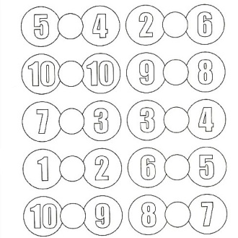  Следующее задание «Найди закономерность и продолжи таблицу»  -ребята, что вы видите на рисунке?  -давайте посчитаем, сколько звездочек и сердечек?  -как вы думаете, чего больше? Какой знак надо поставить?  Так же сделать с остальными пустыми клетками.  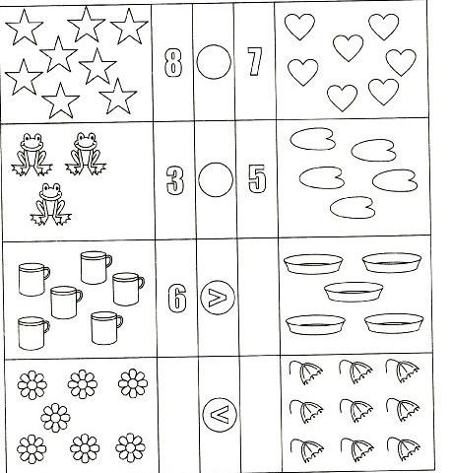  Следующее задание «Раскрась»  -ребята, что перед нами?  -раскрась маленькие звездочки так, чтобы большая звезда была между красной и желтой, а желтая была рядом с зеленой.    Следующее задание «Дорисуй»  -что вы видите на рисунке?  -каких они размеров?  -дорисуйте, не нарушая закономерность.  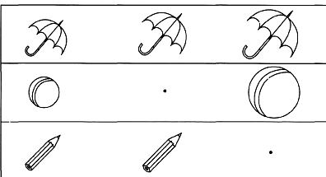  - ну что, вы справились со всеми заданиями, не устали?  - тогда сейчас мы с вами поиграем в игру «Продолжи ряд» | Беседа, демонстрация, инструкция, упражнение, поощрение, показ, наглядный. | Дети совместно с педагогом выполняют задание.  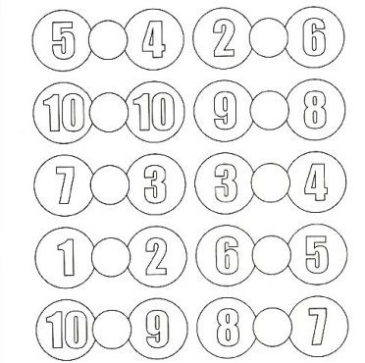  -звезды и сердечки, лягушек и кувшинки, кружки и тарелки, цветы  -8 звездочек, 7 сердечек  - больше звездочек, >  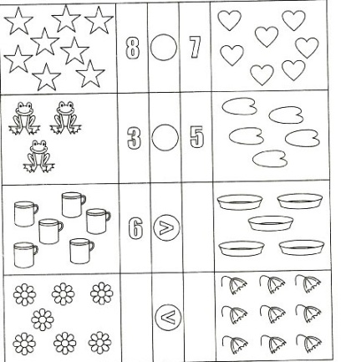  -звездочки    -Зонты, мячи и карандаши  -большие, маленькие и средние  - нет  Дети принимают активное участие в дидактической игре. | Дети совместно с педагогом выполняют задание.  Дети хором пересчитывают кружки.  Дети совместно с педагогом выполняют задание.  Педагог следит за правильностью выполнения задания.  Дети совместно с педагогом выполняют задание.  Дети совместно с педагогом выполняют задание.
Этап практического решения проблемы | Овладение действиями, способами решения проблемы | -молодцы ребята, вы помогли Зозу построить космический корабль, теперь она сможет отправиться с нами и найти себе много друзей. | Словесный (беседа) Похвала | Делятся впечатлениями; выражают собственные чувства к проделанной работе | Дети совместно с педагогом подводят итоги занятия.
Заключительный (рефлексия) | Осознание детьми своей деятельности, самооценка результатов деятельности своей и всей группы. | Педагог подводит итог занятия.  Вот и закончилось наше космическое путешествие! А что, ребята, вам понравилось больше всего? Что было для вас трудным? Хотели бы вы еще раз побывать в таком путешествии?  -Зоза благодарит вас, за то, что вы помогли ей. Давайте попрощаемся с ней.  - ребята, молодцы, сегодня мы с вами хорошо поработали и выполнили все задания. | Беседа, поощрение  Вопрос-ответ | Делятся впечатлениями; выражают собственные чувства к проделанной работе; планируют самостоятельную, (совместную) деятельность; высказывают эмоциональный отклик.  Дети слушают воспитателя, благодарят за сюрприз. | Умение оценивать результат своей деятельности;  Умение выражать чувства;  Умение делать выводы.  Дети сориентированы на самостоятельную деятельность в режимных моментах.

